**Mediakriittisyys**

**Tehtävä 6: Aina ei mene niin kuin Strömsössä**

Mikä yhdistää alla olevia kolmea kuvaa/kuvankaappausta?

Kuvakaappaus erään kotkalaisen päiväkodin Peda.net-sivustolta.

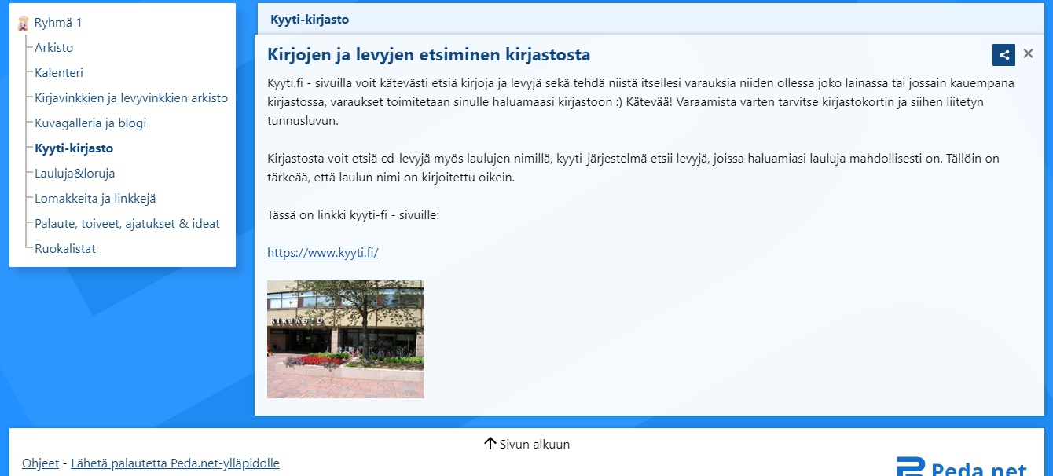

Kuvakaappaus Googlen kuvahaun tuloksista.

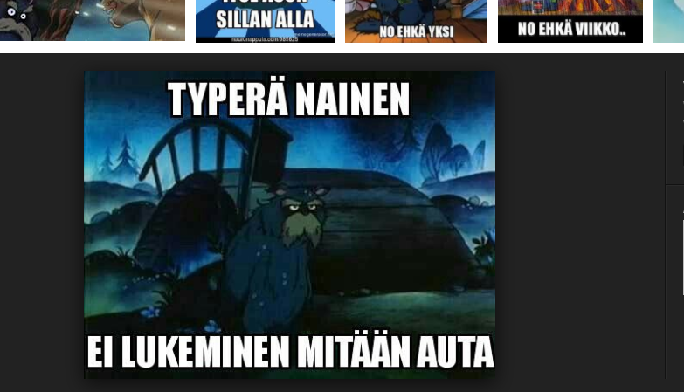

Kuvakaappaus Youtubesta.

